42 Український кардіологічний журнал 1/2009
Предикторы эффективной
электрокардиостимуляционной кардиоверсии
у больных с трепетанием предсердий
Ю.В. Зинченко
Национальный научный центр «Институт кардиологии им. Н.Д. Стражеско» АМН Украины, г. Киев
КЛЮЧЕВЫЕ СЛОВА: трепетание предсердий, кардиоверсия, чреспищеводная электрокардиостимуляция, электрофизиологическое ремоделирование

Трепетание предсердий (ТП) - одно из наиболее распространенных нарушений сердечного ритма, на его долю приходится около 10 % всех пароксизмальных наджелудочковых тахиа-ритмий. Оно является частым осложнением острого инфаркта миокарда и хирургических вмешательств на открытом сердце. К другим причинам возникновения ТП относятся хронические заболевания легких, перикардиты, тиреотоксикоз, ревматизм (особенно у лиц с митральным стенозом), дисфункция синусового узла, а также другие заболевания, способствующие дилата-ции предсердий, в первую очередь, правого [5].
Частая предсердная электрокардиостимуляция, как чреспищеводная (ЧПЭКС), так и внут-рипредсердная, является методом выбора при восстановлении синусового ритма. По данным литературы, ее эффективность в среднем составляет 85 %, причем результат напрямую зависит от продолжительности пароксизма ТП [1, 2, 4, 7-9]. Этот метод позволяет восстановить синусовый ритм или перевести ТП в фибрилляцию предсердий (ФП), которую считают гемоди-намически более благоприятной.
В наших предыдущих работах показано, что стимуляционную кардиоверсию при пароксизмах ТП продолжительностью до 7 сут у больных без клапанных пороков сердца, в связи с высокой эффективностью метода, возможно выполнять без предварительной антиаритмической подготовки. В доступной нам литературе не найдено работ, посвященных анализу эффективности восстановления синусового ритма в зависимости от продолжительности пароксизма, особенно длительностью более 7 сут. Существующие рекомендации по восстановлению ритма при ТП основаны на исследованиях, включающих большей частью больных с ФП. По данным
©Ю.В. Зинченко, 2009
некоторых авторов, при длительности пароксизма ТП более 7 сут предпочтительнее проведение плановой электроимпульсной терапии [3, 10].
Цель нашего исследования - выявление факторов, влияющих на эффективность чреспи-щеводной электрокардиостимуляции при восстановлении синусового ритма у больных с пароксизмами трепетания предсердий продолжительностью более 7 сут.
Материал и методы
В лаборатории электрофизиологических исследований отдела аритмий сердца ННЦ «Институт кардиологии им. Н.Д. Стражеско» было проведено 342 ЧПЭКС с целью восстановления синусового ритма при ТП: у 303 (88,6 %) мужчин и 39 (11,4 %) женщин. Возраст больных - от 27 до 83 лет (в среднем (57,18±0,57) года).
Пароксизмы ТП возникали на фоне ишеми-ческой болезни сердца (ИБС) у 264 (77,2 %) больных, миокардиофиброза - у 70 (20,5 %) и кардиомиопатии эндокринного генеза у 8 (2,3 %) пациентов. Артериальная гипертезия выявлена у 240 (70,2 %) обследованных, перенесенные кардиоваскулярные вмешательства -у 16 (4,7 %) (из них стентирование венечных артерий - у 7; аортокоронарное шунтирование -у 3; радиочастотная абляция ТП - у 6). Сердечную недостаточность (СН) I стадии диагностировали у 203 (59,4 %) пациентов, НА стадии - у 103 (30,1 %). У 36 (10,5 %) пациентов не выявлено признаков СН; больные или не знали о существовании аритмии, или она не ограничивала их при выполнении физических нагрузок.
В исследование не включали больных с ревматизмом, врожденными и приобретенными

клапанными пороками, острым миокардитом, выраженной сердечной недостаточностью, эндокринной патологией в состоянии декомпенсации, тяжелыми нарушениями функции печени и почек.
Из нарушений ритма персистирующая форма ТП была у 256 (74,9 %) больных, сочетание ФП и ТП - у 86 (25,1 %). У 102 (29,8 %) пациентов пароксизм ТП был впервые. При проведении обследования у 9 (2,6 %) больных выявлен синдром слабости синусового узла. Анамнез аритмии составлял от 7 дней до 30 лет, в среднем (1315,95±87,03)сут.
У всех больных продолжительность настоящего пароксизма была более 7 сут (в среднем (61,15±3,66) сут). Также у всех обследованных пациентов был I тип трепетания с предсердной частотой 190-350 мс (в среднем - (256,97+1,52) мс).
Выявлена сопутствующая патология: сахарный диабет -у 56 (16,4 %), различные заболевания щитовидной железы - у 51 (14,9 %), ожирение 3-й степени - у 20 (5,8 %), хронические об-структивные заболевания легких - у 46 (13,5 %) с дыхательной недостаточностью I! стадии - у 31 (9,1 %), патология желудочно-кишечного тракта-у 71 (20,8%).
Перед восстановлением ритма всем больным проводили лечение основного заболевания, коррекцию артериального давления и компенсацию СН. Также у всех больных перед лечебной стимуляцией были попытки медикаментозной кардиоверсии, но они оказались неэффективными. Большинству больных назначали антиаритмическую терапию (ААТ). Амиодарон получали 163 (47,7 %) пациента и его комбинации с другими антиаритмическими препаратами (ААП) - пропафенон, хинидин, АВ-блокатор (р-адреноблокатор, верапамил, дигоксин) - 104 (30,4 %). Монотерапию ААП или в сочетании с АВ-блокатором применяли у 23 (6,7 %) больных. Только у 52 (15,2 %) пациентов с редкими и непродолжительными пароксизмами, а также с хорошей переносимостью приступа восстановление ритма осуществляли без антиаритмической подготовки.
Структурно-функциональное состояние миокарда оценивали на эхокардиографе «Sonoline-Omnia» («Siemens», Германия) с частотой датчика 2,5 МГц. В двухмерном и М-режимах определяли линейные и объемные характеристики левого и правого предсердий, левого и правого желудочков.
ЧПЭКС осуществляли с помощью временного электрокардиостимулятора «CORDELECTRO-05» (Литва), диагностическими электродами «ПЭДМ-6» и «ПЭДМ-9» (Украина); ЭКГ регистрировали на электрокардиографе «Mingograf-82» («Siemens-Elema», Швеция). Стимуляцию начинали с частоты на 15-20 %, превышающей частоту ТП, и в последующем ее увеличивали до восстановления синусового ритма или перевода в ФП, сила тока - 15-30 мА, продолжительность импульса - 10 мс, продолжительность стимуляции -1-5 с, межполюсные интервалы - 10-20 мм.
Положение электрода определяли по монополярному пищеводному отведению ЭКГ. Оптимальным считали такое положение, когда от дистального полюса электрода регистрировались наиболее четкие и максимальной амплитуды зубцы А. Эффективность навязывания ритма на предсердия контролировали по ЭКГ. При стабильном ритмовождении предсердий и сохранении ТП стимуляцию повторяли через несколько секунд в том же режиме, а при отсутствии эффекта повышали частоту стимуляции. Количество повторных стимуляций не ограничивалось. Конечной точкой ЧПЭКС было восстановление синусового ритма или перевод трепетания в стойкую ФП. При сохранении ФП в течение 20 мин внутривенно вводили ААП. Как правило, использовали прокаинамид в дозах от 250 до 2000 мг, он применялся у 77 (22,5 %) больных, у которых в результате стимуляции была вызвана ФП. В случае невозможности навязывания ритма на предсердия и перевода ТП в ФП стимуляцию прекращали.
В нашем исследовании у 248 (72,5 %) больных с ФП в течение 1 ч спонтанно или после применения ААП восстановлен синусовый ритм, в течение 3 ч-у 12(3,5%), до 6 ч-у 9 (2,6 %), до 12 ч - у 10 (2,9 %), а у одного пациента ритм восстановился на протяжении суток. Не удалось стимуляцией восстановить синусовый ритм у 62 (18,1 %) пациентов. Из них у 8 (2,3 %) больных с ФП ритм восстановился после коррекции ДАТ. У 24 (7 %) пациентов ФП в течение суток трансформировалась в ТП, и ритм восстановлен повторной ЧПЭКС.
Только 30 (8,8 %) пациентов в связи с сохраняющимся стойким ТП-ФП, неэффективностью повторных стимуляций и проводимой ААТ, а также тяжестью основного заболевания, наличием значимой сопутствующей патологии или СН выписаны с постоянной формой нарушения ритма.
44

Статистическую обработку полученных результатов проводили с помощью пакета прикладных программ «Microsoft-Excel 2003» на базе персонального компьютера. Использовали методы вариационной статистики, t-критерий Стьюдента.
Результаты и их обсуждение
Для выявления факторов, влияющих на эффективность восстановления ритма, все больные были разделены на две группы (табл. 1). В 1-й группе (n=312) всем больным стимуляцией или в комплексе с ААП восстановлен правильный синусовый ритм, пациентам 2-й группы (n=30) ритм восстановить не удалось, и они выписаны с постоянной формой нарушения ритма.
Во возрасту, половому признаку и продолжительности настоящего пароксизма обе группы были сопоставимы. Достоверно более длительный аритмический анамнез отмечался во 2-й группе.
При сравнении характеристик больных обеих групп по нозологическим формам, наличию коронарного атеросклероза, постинфарктного кардиосклероза, синдрома слабости синусового узла, кардиоваскулярным вмешательствам, артериальной гипертензии установлена только большая частота выявления во 2-й группе ИБС и СН НА стадии.
Изолированную форму ТП и впервые возникшие пароксизмы чаще наблюдали в 1 -й группе (соответственно 77,6 и 30,8 %), а сочетание ФП и ТП с высокой степенью достоверности - во 2-й группе (53,3 %) (Р<0,002).
Из сопутствующей патологии во 2-й группе значительно чаще встречались патология щитовидной железы (26,7 %) и хронические обструк-тивные заболевания легких с дыхательной недостаточностью II стадии (16,7 %).
ААТ, проводимая перед ЧПЭКС, представлена в табл. 2. Большинству пациентов обеих групп с одинаковой частотой назначали амиодарон и его комбинацию с другими ААП (соответственно 77,9 и 80 %). Комбинированная терапия преобладала во 2-й группе (43,3 % по сравнению с 29,2 % в 1-й группе), что, очевидно, связано с рефрактерностью к проводимой ранее ААТ. Кроме того, у 16,7 % пациентов 1-й группы кардио-версию осуществляли без предварительной антиаритмической подготовки; во 2-й группе все больные получали ААП.
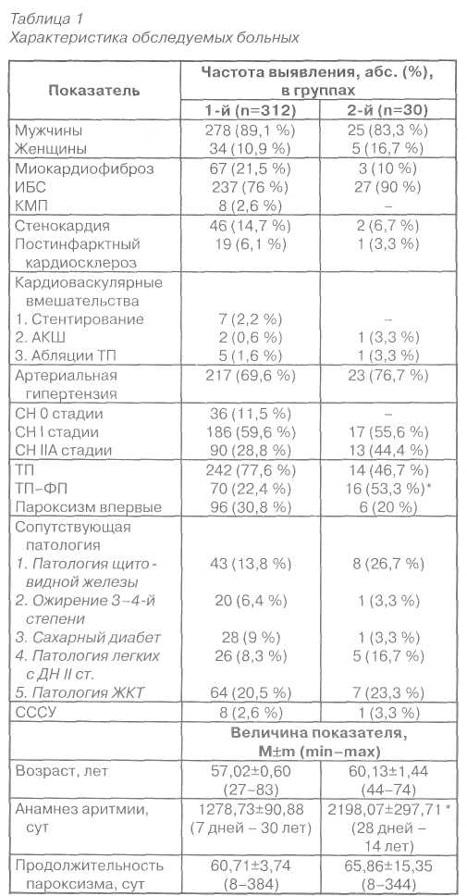
Примечание. * - различия показателей достоверны по сравнению с таковыми в 1-й группе (Р<0,05). КМП - кардио-миопатия; АКШ - аортокоронарное шунтирование; ДН -дыхательная недостаточность; ЖКТ - желудочно-кишечный тракт; СССУ - синдром слабости синусового узла.
По эхокардиографическим и гемодинами-ческим показателям обследуемые группы не отличались (табл. 3).
При оценке электрокардиографических и электрофизиологических параметров выявлены достоверные различия между группами в амплитуде волны F и зубца А (табл. 4). Частота сокращений предсердий и средняя частота сокра-

Примечание. ЛП - левое предсердие; ЛЖ - левый желудочек; КСР - конечносистолический размер; КДР - конеч-нодиастолический размер; КСО - конечносистолический объем; КДО - конечнодиастолический объем; УО - ударный объем; ФВ - фракция выброса; ТМЖП - толщина межжелудочковой перегородки; ТЗС - толщина задней стенки; АД - артериальное давление; ЧСЖ - частота сокращений желудочков,
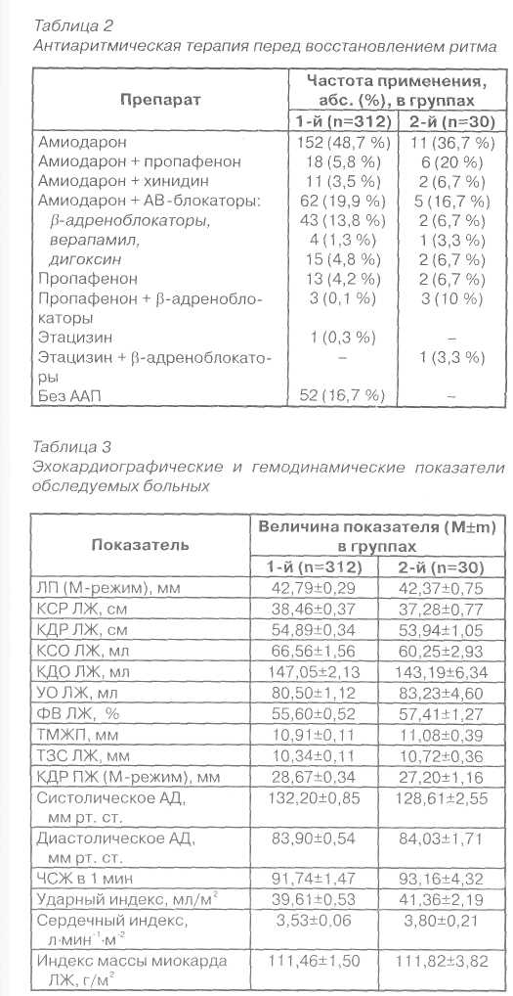
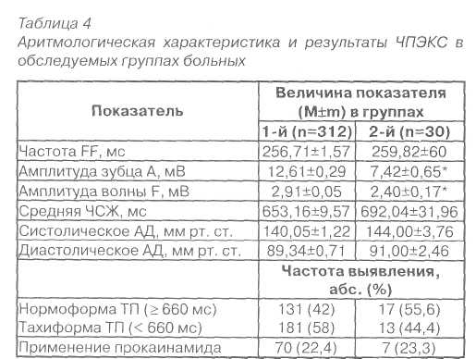
щений желудочков не отличались, хотя тахифор-ма ТП все же несколько чаще встречалась в 1-й группе. Гемодинамические параметры при проведении стимуляции были сопоставимы в обеих
группах, а также с одинаковой частотой применялся прокаинамид.
Развитие ТП ассоциируется с многочисленными заболеваниями, патологическими состояниями и факторами, а в ряде случаев - и с отсутствием таковых (идиопатическая - «lone» ТП) [11].
При недавно развившейся ТП обычно выявляется отчетливое увеличение объема правого предсердия при нормальном или несколько увеличенном объеме левого предсердия. В то же время при устойчивой ТП наблюдается увеличение объема обоих предсердий [16], а также неспецифические диффузные изменения в предсердиях, включающие утолщение эндокарда, фиброз, гипертрофию и жировую инфильтрацию миоцитов. Установлены существенные различия в выраженности фиброза в зависимости от давности аритмии. Описанные изменения могут предрасполагать как к развитию ФП, так и к ее персистенции [15, 16].
В ряде недавних экспериментальных и клинических исследований было показано развитие комплекса структурных и электрофизиологических изменений в миокарде предсердий в ходе персистенции ФП, способствующих поддержанию аритмии. Эти изменения, обозначаемые как патологическое структурное и электрофизиологическое ремоделирование (ЭФР), прогрессируют и усугубляются по мере увеличения продолжительности ФП, а после восстановления синусового ритма со временем претерпевают обратное развитие. Ремоделирование миокарда представляет собой важный фактор развития феномена транзиторной электромеханической дисфункции предсердий у больных с длительно
персистирующей ФП-ТП после восстановления синусового ритма. Устойчивость и выраженность процессов ремоделирования являются важными факторами, определяющими характер течения ФП-ТП. Так, исследователи [13, 14] показали, что длительность сохранения пароксиз-мальной формы ФП у одних больных и быстрый переход к устойчивой ФП - у других определяются скоростью прогрессирования ремоделирования и его выраженностью, а также особенностями регресса ремоделирования в периоды между приступами.
Вместе с тем, оценивая значимость процесса структурного ремоделирования в целом, некоторые авторы [16] отмечают, что он является одним из ведущих факторов развития ЭФР, а также играет важную роль в увеличении степени выраженности структурно-функциональной негомогенности миокарда и, таким образом, способствует персистенции ФП [14].
На клеточном уровне процессы ЭФР реализуются комплексом изменений потенциала действия миокардиоцитов предсердий [11, 14]:
- уменьшение длительности потенциала
действия;
- диффузное снижение вольтажа и появле
ние в предсердиях зон с различной амплитудой
потенциала действия; зоны снижения вольтажа
возле синусового узла, области заднелатераль-
ной стенки и перегородки;
- укорочение эффективного рефрактерного
периода предсердий [17];

- усиление дисперсии (неоднородности)
рефрактерности и односторонний блок прове
дения;
- нарушение проведения по межпредсерд-
ной перегородке, замедление скорости пред-
сердной проводимости и появление локальных
зон с замедленной проводимостью;
- повышение уязвимости к экстрастимулам
и утрата адаптации рефрактерности к частоте
ритма;
- появление фрагментированной и задер
жанной электрической активности (поздних по
тенциалов предсердий);
- электрическое ремоделирование функции
синусового узла после транзиторных эпизодов
предсердной тахикардии [12].
Функциональное, морфологическое и электрофизиологическое ремоделирование являются составляющими динамики патологического процесса при многих заболеваниях миокарда.
Очевидно, что данные процессы идут параллельно, причем в ряде случаев электрокардиографические феномены опережают механические^].
Таким образом, снижение амплитуды волны F на ЭКГ и зубца А на чреспищеводной электрограмме у больных с длительным анамнезом аритмии можно объяснить вышеперечисленными механизмами. Кроме того, по результатам нашего исследования можно также предположить, что ЭФР у больных с изолированным ТП развивается гораздо медленнее, чем у больных с ФП, вследствие меньшей частоты сокращения предсердий и разной локализации аритмии, а также предшествует структурным и морфологическим изменениям левого предсердия. Невозможность восстановления синусового ритма и сохранение постоянной формы ФП после выполненной ЧПЭКС связаны большей частью с электрофизиологическими и структурными изменениями в левом предсердии обусловленными, кроме длительности анамнеза аритмии, еще и основным заболеванием.
Выводы
- Группу больных с пароксизмами трепета
ния предсердий более 7 сут и неэффективной
стимуляционной кардиоверсией отличали до
стоверно более продолжительный анамнез
аритмии, а также достоверно меньшая амплиту
да волны Гна ЭКГ и амплитуда зубца А на чрес
пищеводной электрограмме, чем у больных с ус
пешным восстановлением синусового ритма,
что, по-видимому, связано с процессами элект
рофизиологического ремоделирования в пред
сердиях.
- На эффективность восстановления ритма
при длительных пароксизмах трепетания пред
сердий оказывает влияние наличие у больных:
ишемической болезни сердца, выраженной сер
дечной недостаточности, сочетания трепетания
и фибрилляции предсердий в анамнезе, патоло
гии щитовидной железы, а также хронических
обструктивных заболеваний легких с дыхатель
ной недостаточностью.
Литература
1. Ватутин Н.Т., Дядык А.И,, Багрий А.Э. и др. Эффективность лечения трепетания предсердий чреспищеводной электростимуляцией левого предсердия // Кардиология. - 1992. -№2. -С. 64-66.

- Зинченко Ю.В., Степаненко А.П., Бидяк А.И. и др. Эффек
тивность и безопасность амбулаторного восстановления
ритма сердца при пароксизмах трепетания предсердий //
Укр. кардіол. журн. - 2006. - № 1. - С. 35-39.
- Зинченко Ю.В., Вализаде Чари Джафар, Степаненко А.П. и
др. Антиаритмическая подготовка перед восстановлением
синусового ритма у больных с пароксизмами трепетания
предсердий до 7 суток // Укр. кардіол. журн. - 2008. - № 1. -
С. 71-77.
- Зубрин Ю.В. Зависимость между параметрами частой чре-
спищеводной электростимуляции предсердий при купирова
нии трепетания и электрофизиологическими характеристи
ками миокарда//Кардиология. - 1989. - № 7. -С. 46-49.
- Кушаковский М.С. Аритмии сердца. Нарушения сердечно
го ритма и проводимости. Руководство для врачей. - 2-е
изд. - СПб: Фолиант, 1998. - 638 с.
- Кушаковский М.С, Якубович И.И. Скорость восстановле
ния сократительной функции левого предсердия после пере
хода к синусовому ритму у больных с пароксизмами фибрил
ляции предсердий //Тер. архив. - 1995. - № 6. - С. 21-25.
- Лукошявичюте А.Й., Гедримене Д.А. Эффективность час
той электростимуляции левого предсердия через пищевод
для прекращения правильного трепетания предсердий //
Кардиология. - 1984. - № 12. - С. 18-22.
- Олесин А.И., Шабров А.В., Разумова Т.В. и др. Использо
вание различных режимов кардиостимуляции для выбора
противорецидивной терапии пароксизмов мерцания и тре
петания предсердий у больных ишемической болезнью
сердца // Тер. архив. - 2000. - № 11. - С. 39-43.
- Олесин А.И., Смолин З.Ю., Коновалова О.А. и др. Клиниче
ская оценка использования чреспищеводной электрокарди-
остимуляции для купирования впервые выявленного трепетания предсердий I типа // Рос. кардиол. журн. - № 3. -2008.-С. 12-17.
- Рекомендації Робочої групи з порушень серцевого ритму
Українського наукового товариства кардіологів. Принципи
ведення хворих з фібриляцією та тріпотінням передсердь //
Укр. кардіол. журн. - 2003. - № 2 (додаток). - С. 4.
- Bollmann A. Quantification of electrical remodeling in human
atrial fibrillation // Cardiovasc. Res. - 2000. - Vol. 47. - P. 207-
209.
- Kusumoto W., Raitt M. Atrial electrical remodeling following
cardioversion of atrial fibrillation in humans // ACC 2001 50th
Annual Scientific Session March 18-20. - 2001. - Orlando,
Florida Vol. 37, № 2 (Suppl. A). - P. 1-648.
- Peters N. Atrial fibrillation: towards an understanding of initi
ation, perpetuation, and specific treatment // Heart. - 1998. -
Vol. 80. - P. 533-534.
- Scheinman M.M. Mechanisms of atrial fibrillation: is a cure at
hand? // J. Amer. Coll. Cardiology. - 2000. - Vol. 35. - P. 1687-
1692.
- Stiles G.L. Structure and functioning of cardiovascular mem
branes, channels and receptors // Hurst's The Heart, Arterial and
veins / Eds. R.W. Alexander, R.C. Schlant, V. Fuster et al. - New
York/San Francisco: McGraw Hill, 1998. - Ch. 5.- P. 143-154.
- Thijssen V., Ausma J., Lin G. et al. Structural changes of atri
al myocardium during chronic atrial fibrillation // Cardiovasc.
Path. -2000.-Vol. 9. -P. 17-28.
- Yamada H., Kim Y.J., Tabata T et al. Correlation of left atrial
mechanical and electrical remodeling following short duration
atrial fibrillation // J. Amer. Coll. Cardiology. - 2002. - Vol. 39,
Issue 5. (Suppl. A).
Поступила 05.11.2008 г.

Predictors of effective electric cardiostimulatory cardioversion in patients with atrial flutter
Yu.V. Zinchenko
We performed 342 transesophageal electric cardiac stimulations in order to restore sinus rhythm after paroxysmal atrial flutter (AF) type I lasting over 7 days. Arrhythmic history constituted around (1315,95±87,03) days (from 7 days to 30 years), with longevity of the present paroxysm of (61,15±3,66) days. In the 1st group (n=312) sinus rhythm was restored by stimulation or in its combination with antiarrhythmic medications; in the second group (n=30) rhythm wasn't restored, and patients were discharged with permanent form of arrhythmia. Patients with AF paroxysms over 7 days and ineffective cardioversion had significantly longer arrhythmic history, as well as significantly lower F-wave amplitude and A-wave amplitude at transesophageal electrogram compared to the patients with successful rhythm restoration, which apparently is related to the process of atrial elec-trophysiological remodelling. The following pathology influences the efficacy of heart rhythm restoration in the patients with long-lasting atrial flutter paroxysms: CAD, advanced heart failure, combination of atrial flutter and fibrillation in medical history, thyroid pathology, chronic obstructive pulmonary disease with pulmonary failure.

